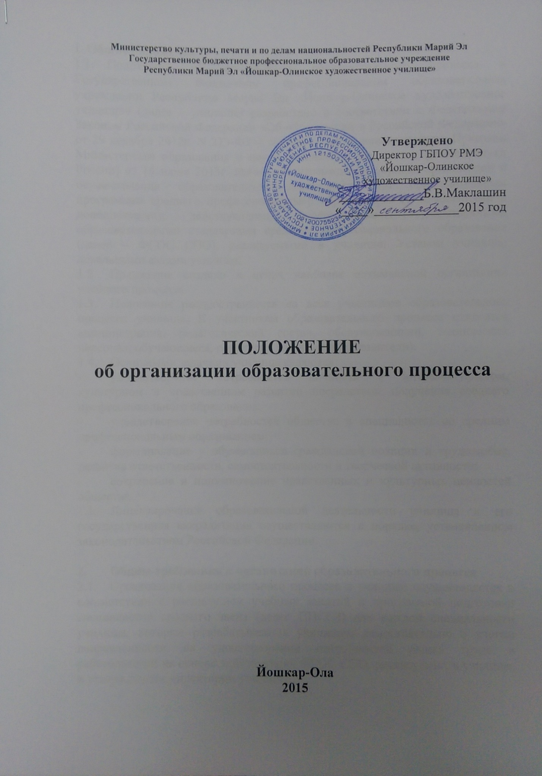

1. Общие положения
1.1. Положение об организации образовательного процесса в Государственном бюджетном профессиональном образовательном учреждении Республики Марий Эл «Йошкар-Олинское художественное училище» (далее - училище) разработано в соответствии с Федеральным Законом Российской Федерации «Об образовании в Российской Федерации» от 29 декабря 2012г. N 273-ФЗ (с изменениями и дополнениями); Приказом Министерства образования и науки Российской Федерации (Минобрнауки России) от 14 июня 2013г. №464 «Об утверждении порядка организации и осуществления образовательной деятельности по образовательным программам среднего профессионального образования» (с изменениями и дополнениями); действующими федеральными государственными образовательными стандартами среднего профессионального образования (далее – ФГОС СПО), реализуемыми в училище; Уставом училища; локальными актами училища.
1.2. Положение создано в целях наиболее оптимальной организации учебного процесса.
1.3. Положение распространяется на всех участников образовательного процесса училища. К участникам образовательного процесса относятся администрация, педагогический состав, обслуживающий, технический персонал, обучающиеся, родители (законные представители).
1.4. Основными задачами училища являются:
- удовлетворение потребностей личности в интеллектуальном, культурном и нравственном развитии посредством получения среднего профессионального образования;
- удовлетворение потребностей общества в специалистах со средним профессиональным образованием;
- формирование у обучающихся гражданской позиции и трудолюбия, развитие ответственности, самостоятельности и творческой активности;
- сохранение и приумножение нравственных и культурных ценностей общества.
1.5. Лицензирование образовательной деятельности училища и его государственная аккредитация осуществляются в порядке, установленном законодательством Российской Федерации.

2. Общие требования к организации образовательного процесса
2.1. Организация образовательного процесса в училище осуществляется в соответствии с расписанием учебных занятий и программой подготовки специалистов среднего звена(далее ППССЗ) для каждой специальности училища, которые разрабатываются училищем самостоятельно с учетом направленности на удовлетворение потребностей рынка труда и работодателей на основе действующих ФГОС СПО, реализуемых в училище, и утверждаются директором училища.
2.2. ППССЗ включают в себя учебный план, календарный учебный график,рабочие программы учебных дисциплин (модулей), оценочные и методические материалы.
Училище ежегодно обновляет ППССЗ с учетом запросов работодателей, особенностей развития региона, культуры, науки, экономики, техники, технологий и социальной сферы в рамках установленных ФГОС СПО.
2.3. Сроки получения СПО по ППССЗ устанавливаются в соответствии с нормативными сроками их освоения, определяемыми действующими ФГОС СПО, реализуемыми в училище.
2.3.1. Для лиц, имеющих среднее общее образование допускаетсяперезачет соответствующих общеобразовательных дисциплин, который освобождает обучающегося от необходимости их повторного освоения.
2.4. Форма обучения в училище: очная.
2.5. Учебный год в училище начинается с 1 сентября и заканчивается согласнокалендарного учебного графика по конкретной специальности.
2.6. Не менее 2 раз в течение учебного года для студентов устанавливаются каникулы общей продолжительностью не менее десяти недель в учебном году, в том числе в зимний период - не менее 2 недель.
2.7. Максимальный объем учебной нагрузки студента составляет 54 академических часа в неделю, включая все виды аудиторной и внеаудиторной учебной нагрузки.
2.8. Для всех видов учебных занятий академический час устанавливается продолжительностью 45 минут.
2.9. Недельная учебная нагрузка студентов обязательными учебными занятиями не должна превышать 36 академических часов, с учётом дополнительной работы над завершением программного задания по дисциплинам «Рисунок», «Живопись» - 42 часов.
2.10. Для проведения занятий в училище установлена шестидневная рабочая неделя.
2.11. Численность студентов в учебной группе в училище при финансировании подготовки за счет бюджетных ассигнований устанавливается не более 20 человек. Исходя из специфики училища, образовательная организация может проводить учебные занятия с группами студентов меньшей численности и отдельными студентами, а также делить группы на подгруппы.
2.12. Основными видами учебных занятий в училище являются: урок, практическое занятие, консультация, самостоятельная работа, практика.
2.13. Производственная практика студентов проводится в организациях, направление деятельности которых соответствует профилю подготовки обучающихся на основании договоров, заключенных училищем, а также на базе училища. Организация и содержание производственной практики осуществляется в соответствии с Положением о практикеобучающихся.
2.14. Системаоценок, формапроведения промежуточной аттестации студентов устанавливается в соответствии с Положением о текущем контроле успеваемости и промежуточной аттестации обучающихся.
2.15. Приём студентов, перевод с одной образовательной программы среднего профессионального образования на другую, перевод из образовательной организации в другую, переход обучающихся с платного обучения на бесплатное, порядок отчисления, восстановления студентов, порядок предоставления академического отпуска, регламентируются соответствующими локальными актами училища.
2.16. Освоение ППССЗ завершается обязательной государственнойитоговой аттестацией выпускников. Государственнаяитоговая аттестации в училище организуется в соответствии с Порядком проведения государственной итоговой аттестации.
2.17. Училище организует работу по дополнительному образованию при наличии запросов потребителей образовательных услуг, с разработкой соответствующей Программы дополнительного образования.
2.18. В училище ведется следующая учетная документация, необходимая для организации учебного процесса:
- журнал учебных занятий для учета успеваемости и посещаемости;
- протокол семестрового экзамена;
- сводная ведомость успеваемости;
- зачетная книжка студента.

3. Контроль учебного процесса
3.1. Контроль учебного процесса имеет целью установить:
- соответствие организации учебного процесса требованиям действующих ФГОС СПО, реализуемых в училище и других нормативныхправовых актов, регламентирующих деятельность училища;
- качество освоения ППССЗ обучающимися;
- использование передовых образовательных технологий, положительного педагогического опыта, эффективных форм и методов преподавания;
- организацию и проведение самостоятельной работы студентов;
- уровень материально-технического обеспечения учебных занятий и состояниеучебно-материальной базы.
3.2. Контроль должен быть целенаправленным, систематическим, объективным, действенным и охватывать все стороны учебного процесса. Он должен выявлять положительный опыт и недостатки в учебной и методической работе, обеспечивая в конечном итоге повышение качества учебного процесса.
3.3. Контроль проводится в форме:
- участия руководящего состава училища в заседаниях предметно-цикловой комиссии;
- рассмотрения и утверждения учебно-методической документации и документации по организации учебного процесса;
- контроля успеваемости и качества подготовки обучающихся;
- проверок реализации расписания учебных занятий, посещения аудиторных занятий и др.
3.4. Контроль в училище осуществляется директором, заместителем директора по учебной работе, заместителем директора по воспитательной работе, председателем предметно-цикловой комиссии.
3.5. Обучающимся предоставляется возможность оценивания содержания, организации и качества образовательного процесса в форме анкетирования.

4. Ответственность за организацию учебного процесса
4.1. Директор:
- несет ответственность за качество подготовки обучающихся;
- издает приказы, дает указания, обязательные для исполнения всеми сотрудниками и обучающимися;
- формирует кадровый состав педагогических работников: осуществляет подбор педагогических работников соответствующей квалификации, проводит собеседования;
- несет ответственность за безопасность обучающихся и сотрудников.
4.2. Заместитель директора по учебной работе:
- осуществляет руководство организацией учебной работы училища;
- участвует в формировании кадрового состава педагогических работников в соответствии с профессиональным стандартом. Анализирует предоставляемые документы, контролирует наличие необходимых документов;
- формирует учебную нагрузку педагогических работников: ежегодно составляет учебную нагрузку в соответствии с учебными планами и контингентом студентов, контролирует ее выполнение, контролирует оптимальное распределение учебной нагрузки, контролирует расчет учебных часов на учебный год;
- осуществляет руководство организацией и проведением практики студентов;
- осуществляет составление календарного учебного графика и контролирует его выполнение;
- осуществляет контроль проведения промежуточной аттестации и текущего контроля знаний;
- готовит проекты приказов и распоряжений по организации учебного процесса;
- контролирует движение контингента обучающихся и исполнение Государственного задания;
- руководит деятельностью предметно-цикловой комиссии;
- осуществляет непосредственную связь между преподавателями и студентами;
- своевременно информирует преподавателей об изменениях, касающихся организации учебного процесса, в частности расписания;
- составляет расписаниеучебных занятий согласно календарному учебному графику и учебной нагрузки преподавателей;
- составляет расписание промежуточной аттестации и график государственной итоговой аттестации;
- ведет мониторинг проведения промежуточной аттестации и текущего контроля знаний;
- разрабатывает и ведет необходимую учетную документацию.
4.3. Заместитель директора по воспитательной работе:
- осуществляет руководство организацией воспитательной работы училища;
- создает условия для внеучебной работы со студентами;
- ведет работу по формированию традиций училища;
- организует культурно-массовую, творческую и спортивно-оздоровительную работу.
4.4. Председатель предметно-цикловой комиссии:
- организует и руководит работой преподавателей по составлению, обновлению и совершенствованию учебно-методической документации;
- планирует и организует учебные и производственные практики;
- разрабатывает мероприятия по дальнейшему улучшению качественной подготовки специалистов;
- формирует предложения по выработке индивидуальной траектории обучения студента;
- участвует в формировании программы государственнойитоговой аттестации выпускников;
- планирует и организует воспитательную работу с учетом ее творческой направленности;
- совершенствует педагогическое мастерство и повышение профессиональной квалификации преподавателей, обеспечивает преемственность педагогических традиций и оказывает методическую помощь молодым преподавателям;
- участвует в обсуждении кадровых вопросов предметно-цикловой комиссии, предполагаемой учебной нагрузки преподавателей;
- организует заседания предметно-цикловой комиссии и протоколирует их ход. Протоколы заседаний предметно-цикловой комиссии подшиваются в дело и передаются в архив училища по завершении учебного года.
- составляет план работы предметно-цикловой комиссии на учебный год.
4.5. Преподаватель:
- проводит обучение студентов в соответствии с требованиями действующих ФГОС СПО, реализуемых в училище;
- использует наиболее эффективные формы, методы и средства обучения, педагогические технологии: традиционные и инновационные;
- несет ответственность за качество подготовкиобучающихся;
- разрабатывает методические материалы для обеспечения учебного процесса: рабочие программы, фонды оценочных средств и др.;
- участвует в формировании программы государственнойитоговой аттестации выпускников училища;
- согласовывает возможность разового изменения расписания с заместителем директора по учебной работе;
- ведет учетную документацию (журнал учебных занятий для учета успеваемости и посещаемости);
- повышает свою профессиональную квалификацию;
- воздерживается от действий и высказываний, ведущих к осложнению морально-психологического климата в коллективе;
- не допускает использования антипедагогических методов воспитания, связанных с физическим и психическим насилием над личностью обучающегося, антигуманных, а также опасных для жизни или здоровья обучающегося методов обучения;
- бережно относится к имуществу училища, не допускает использования оборудования и другого имущества в неуставных целях.
4.6. Студенты:
- посещают учебные занятия и выполняют в установленные сроки все виды заданий, предусмотренные ППССЗ;
- сдают все зачеты и экзамены в строгом соответствии с расписанием промежуточной аттестации;
- выполняют требования Устава училища, локальных актов училища, приказов директора и других должностных лиц.

5. Материально-техническое обеспечение учебного процесса
5.1. Материально-техническое обеспечение учебного процесса является необходимым условием для качественной подготовки специалистов.
5.2. Учебно-материальная база представляет комплекс материальных и технических средств, включающих учебные и учебно-вспомогательные помещения, специальное оборудование и специальную технику, технические средства обучения, транспортные средства и т.п.
5.3. Количество мастерских и учебных кабинетов, необходимых для обеспечения образовательного процесса в училище, определяется количеством студентов, в соответствии с требованиями действующихФГОС СПО по специальностям, реализуемымучилищем.
5.4. Учебники и учебные пособия приобретаются библиотекой училища.

